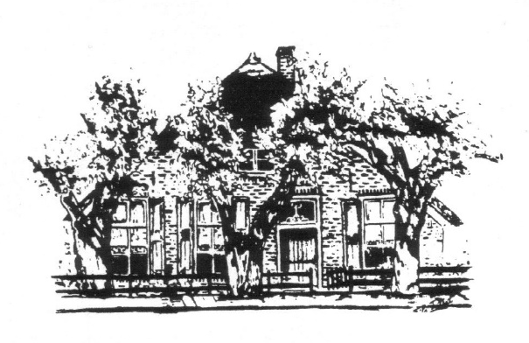
Historische Vereniging Raalte en Omstreken

www. Raalte-historie.nl Secretariaat: A.H.J.J. Nijboer
De Hoven 2
8101 DZ Raalte tel. 0572-356952
E-Mail tnijboer@mbi.nl

Geachte leden

Het bestuur van de Historische Vereniging Raalte en omstreken nodigt u uit voor het bijwonen van de algemene jaarvergadering op:

Dinsdagavond 4 september 2018, aanvang 19.30 uur

in ons clubgebouw “Tivoli” van de Landstede, Zwolsestraat 63a te Raalte
De ingang naar ons clubgebouw is vanaf de Landstede aan de linkerzijde langs het hoofdgebouw, en dan naar achteren richting de panden Tivoli, hier is voldoende parkeergelegenheid aanwezig.

De stukken voor de vergadering kunt u vinden op onze website www.raalte-historie.nl Enkele exemplaren zijn tijdens de vergadering beschikbaar.

Agenda:

- Opening en welkomstwoord door de voorzitter Geert Hannink.
- Mededelingen van het bestuur.
- Ingekomen stukken.
- Vaststellen en goedkeuren notulen vorige jaarvergadering (5-09-2017)
- Jaarverslag secretaris Tonnie Nijboer.
- Rekening en verantwoording van penningmeester Ben Tops.
- Verslag van de kascommissie.
- Prolongatie kascommissie en benoeming van nieuw lid van de commissie.
- Vasstelling begroting 20018 – 2019
- Bestuurssamenstelling:

Het bestuurslid Herman Zinnipman heeft zijn bestuursfunctie ter beschikking gesteld, en het bestuur heeft een kandidaat gevonden om Herman op te volgen.
We stellen voor dat Eef Hoogeboom de taken van Herman Zinnipman gaat overnemen.

Ook hebben we een kandidaat gevonden voor de opengevallen plek van secretaris van deze vereniging en opvolger van Jan Leenhouts. Hij loopt al mee vanaf oktober 2017. We stellen voor dat Tonnie Nijboer de taken van Jan Leenhouts gaat overnemen.
Ook voor beheer van onze Bibliotheek hebben we ook een kandidaat gevonden in de persoon van mevrouw Bruggeman-Temmink. Ze heeft al een goed gesprek gehad met Lenie Ruiter-Sommendijk en weet wat haar te wachten staat. De beheersfunctie zal geen bestuursfunctie zijn.

- Rondvraag
- Sluiting Jaarvergadering.

Na goedkeuring zal de bestuurssamenstelling er als volgt uit zie.

- G. Hannink – Voorzitter
- B. Tops – Penningmeester
- T. Nijboer – Secretaris
- J. Westenenk – alg. Adjunct
- T. Velderman – Kwartaalblad Kruudmoes
- E. Hoogeboom – Vertegenwoordiger afdeling Heeten

Beheer en documentatie Mevr. Bruggeman - Temmink

Tijdens de jaarvergadering biedt de vereniging u graag een kopje koffie of thee aan.

Namens het bestuur.
Tonnie Nijboer, secretaris

